**بررسی مقررات و استانداردهای داخلی و بین‌المللی برای افشا و گزارشگری ریسک در بانک‌ها**

**چکیده**

هدف: گزارشگری از طرف گروه‌های ذی‌نفع بخصوص سهامداران همواره تقاضا داشته و گزارشگری و افشا برای شبکه بانکی نیز اهمیت دارد و در ایران بانک‌ها ملزم به افشا و گزارش اطلاعات و رویدادهای مالی و اقتصادی خود هستند، اما برای این افشا مقررات و استانداردهای بین‌المللی متنوعی وجود دارد. علاوه بر آن مقررات و الزامات داخلی نیز به دلیل پراکنده بودن و نبود چارچوب مناسب افشا ریسک بانک‌ها نیز مشخص نیست که این مساله باعث ایجاد شکاف تحقیقاتی در این حوزه شده است. این مقاله چارچوب‌ یا مدل افشا ریسک بانک‌های ایرانی را با بررسی مقررات و بخشنامه‌ها استخراج و به بررسی مقایسه‌ای این چارچوب با چارچوب‌های بین‌المللی پرداخته است.

روش‌شناسی: در این مقاله با استفاده از روش تحلیل محتوای کیفی و با تمرکز بر چهار استاندارد و مقررات شامل استاندارد بین‌المللی حسابداری شماره ۷، استانداردهای اسلامی حسابداری شماره ۴، مقررات اصول افشا بال ۳ کمیته نظارت بانکی و گزارش بهبود ریسک هیات ثبات مالی، به بررسی الزامات و اقلام افشا در سطح بین‌المللی پرداخته شده است و چارچوب افشا مقررات و استانداردهای بین‌المللی استخراج شده است. علاوه بر آن با بررسی مقررات داخلی نیز چارچوب یا مدل افشا ریسک در بانک‌های ایران شناسایی شده است که این چارچوب‌ها مورد تحلیل مقایسه‌ای قرار گرفته‌اند.

یافته‌ها: نتایج این بررسی در سطح کدهای اصلی و زیربخش‌ها نشان می‌دهد که چارچوب افشا ریسک ایران با چارچوب استانداردهای بین‌المللی حسابداری تقریبا همسان است، اما این چارچوب الزامات نهادهای مقرراتی بانکی همچون کمیته نظارت بانکی بال، هیات ثبات مالی و هیات خدمات مالی اسلامی را در برخی از کدهای اصلی و زیربخش‌ها پوشش نداده است و ضرورت بازنگری در مقررات و تدوین چارچوب افشا ریسک برای بانک‌های ایران وجود دارد.

دانش‌افزایی: با انجام این رساله شناخت نسبت به الزامات مقرراتی افشا ریسک در ایران بوجود آمده است. تا قبل از این، الزامات افشا ریسک در ایران تحت مقررات سازمان بورس اوراق بهادار و بخشنامه‌های بانک‌مرکزی از سال 1383 تا کنون پراکنده بود و امکان انجام پژوهش‌های تجربی در این حوزه به دلیل فقدان شاخص یا چارچوب افشا ریسک وجود نداشته، که این بررسی این شکاف تحقیقی را پوشش می‌دهد.

واژگان کلیدی: بانک، بخشنامه و مقررات افشا ریسک ایران، استاندارد بین‌المللی حسابداری شماره ۷، استانداردهای هیات خدمات مالی اسلامی شماره ۴، مقررات اصول افشا بال ۳ کمیته نظارت بانکی و گزارش بهبود ریسک هیات ثبات مالی

کد طبقه‌بندی موضوعی: G21, G28, M41

**مقدمه**

گزارشگری و افشا با هدف ایجاد شفافیت و جلب اعتماد بازار و سرمایه‌گذاران از دیرباز اهمیت ویژه‌ای در مبادلات و رویدادهای اقتصادی داشته است. گزارشگری و افشا برای شبکه بانکی نیز اهمیت دارد و در ایران بانک‌ها ملزم به افشا و گزارش اطلاعات و رویدادهای مالی و اقتصادی خود بر مبنای استانداردهای حسابداری ایران و الزامات قانونی همچون بخشنامه‌های منتشره بانک مرکزی جمهوری اسلامی ایران و مقررات بازار سرمایه هستند. بانک‌ها در اقتصاد ایران با توجه به آنکه حجم گسترده‌ای از تامین‌مالی و جذب نقدینگی یا به‌عبارتی واسطه‌گری مالی را انجام می‌دهند، از نقش حائز اهمیتی برخوردار هستند و بخش عمده بازارهای مالی در ایران را شامل می‌شوند (نظام تامین مالی تولید در ایران، 1395). همچنین صنعت بانکی صنعتی مبتنی بر اعتماد است که برای حفظ این اعتماد و برقراری ثبات در اقتصاد و ممانعت از ایجاد دومینوی بحران و ورشکستگی در اقتصاد نظارت، کنترل و مقررات بیشتر و به تبع شفافیت و گزارشگری بیبشتری در آن انتظار می‌رود. نکته قابل توجه آن است که ریسک بخش جدا نشدنی از عمده فعالیت‌های شبکه بانکی است. بنابراین افشا و گزارش ریسک بانکی برای برآورد میزان بازدهی، هزینه تامین‌مالی، حوزه و گستره فعالیت‌ها، تعدیل ریسک و بازده و در نهایت تبیین استراتژی‌های بانک برای ذی‌نفعان بانکی حائز اهمیت است. علاوه بر آن نوع فعالیت بانک‌ها با ریسک بالا همراه است که گزارشگری و افشا ریسک را به فعالیتی حائز اهمیت برای بانک‌ها تبدیل نموده است.

در گزارش مجمع ثبات مالی[1] (2008) بیان شده است که یکی از دلایل بحران مالی 1997 تا بحران مالی 2008، اشتباهات محاسباتی ریسک بانک‌ها و موسسات مالی بوده است. علاوه بر آن بحران‌های مالی گاها به‌دلیل عدم شفافیت در گزارشگری مالی رخ می‌دهد ]۳[. پس از بحران 2001 که منجر به انتشار ابعاد حاکمیت شرکتی با هدف بهبود شفافیت و گزارشگری در سازمان گردید، نهادهای مختلف در سطح بین‌المللی اقداماتی را در راستای گزارشگری بیشتر در بازارهای مالی انجام دادند، اما پس از بحران 2008 با توجه به ناکارآمدی استقرار حاکمیت شرکتی و رخداد بحران مالی بین‌المللی، توجه اکثر نهادهای نظارتی به سمت افشا، گزارش و نظارت موثر بر ریسک در موسسات مالی و اعتباری جلب شد. دولت‌ها، قانون‌گذاران و تنظیم‌کنندگان استانداردهای مالی و حسابداری نیز هدف خود را بر انتشار مقررات و دستورالعمل‌های جدید با هدف پوشش و گزارش ریسک بخصوص در شبکه بانکی قرار دادند. به‌عبارتی، تحقیقات مرتبط با افشا ریسک در شبکه بانکی از سال 1998 و بر اساس گزارش کمیته نظارت بانکی بال آغاز شده است و پس از بحران مالی 2008، شناسایی و درک ریسک در سیستم بانکی به مساله‌ای با اهمیت در سطح بین‌المللی تبدیل شده است. در این تحقیقات بر نقش شفافیت و اطلاعات ریسک بانکی که باید تحت صورت‌های مالی و یادداشت‌های همراه آن افشا شود، تاکید شده است، اما با بروز بحران‌های مالی مختلف (2001 و 2008) و اثر دومینویی آن بر اقتصاد بین‌المللی و ریاضت‌های اقتصادی کشورهای عضو اتحادیه اروپا، الزامات ریسک و افشا آن به مساله حیاتی تبدیل شد که خروجی آن چندین چارچوب گزارشگری و افشا ریسک با هدف پوشش جامع و کنترل و نظارت موثر بر ریسک در بانک‌ها و موسسات مالی بوده است.

با توجه به اهمیت افشا و گزارشگری ریسک در بانک‌ها پس از بحران مالی بین‌المللی 2008، اهمیت این افشا در کشورهای در حال توسعه وقتی بیشتر می‌شود که بدانیم این کشورها معمولا چارچوب مناسب و الزامات قانونی لازم را برای گزارش ریسک ندارند ]۱[ و این در حالی است که بررسی الزامات قانونی افشا ریسک، کشورهای توسعه‌یافته نشان می‌دهد مقررات دقیقی برای افشا ریسک و تفاوت‌های قانونی آن وجود دارد و به‌تبع افشا کمی و کیفی مناسبی در این حوزه در مقایسه با کشورهای در حال توسعه دارند. در این کشورها افشا ریسک سه سطح دارد که عبارتند از:

* الزامات قانون‌گذاران و نهادهای نظارتی برای افشا ریسک
* الزامات قانونی نرم‌تر مثل رهنمودهای افشا ریسک و حاکمیت شرکتی
* الزاماتی همچون استانداردهای حسابداری و نهادهای تدوین‌کننده استاندارد و انجمن‌های مرتبط]۲[.

به‌عبارتی افشا و گزارش ریسک حائز اهمیت است، زیرا می‌تواند در برگیرنده اطلاعات قابل‌اتکا و قابل‌مقایسه‌ای از وضعیت ریسک شبکه بانکی باشد که به مقام ناظر بانکی در درجه اول و سپس به کلیه ذی‌نفعان بانکی در خصوص وضعیت ریسک در شبکه بانکی علامت ‌می‌دهد. این علامت‌دهی در حفظ ثبات مالی در کل سیستم اقتصادی نقش بسزایی دارد، زیرا با توجه به اثر دومینویی بحران، در اقتصاد مبتنی بر بازار پول، رصد ریسک بازار پول با تاکید بر شبکه بانکی و موسسات مالی و اعتباری آن یک ضرورت است. در چنین شرایطی نبود چارچوب مناسب افشا و گزارشگری که بتواند اطلاعات قابل‌مقایسه بین بانک‌ها و اطلاعات قابل‌اتکا از کل شبکه بانکی ارائه دهد، چالش جدی برای نظارت و کنترل بانکی است. علاوه بر آن سرمایه‌گذاری در چنین محیطی با پذیرش ریسک بالا بدون پیش‌بینی اثرات آتی است. بر این اساس، مساله این پژوهش تدوین چارچوب مناسب گزارشگری و افشا ریسک برای موسسات مالی و اعتباری است، به‌گونه‌ای که بتوان مبتنی بر آن اطلاعات قابل‌اتکا و قابل‌مقایسه از وضعیت ریسک در شبکه بانکی ارائه نمود و علاوه بر آن بتوان این اطلاعات را افشا و در اختیار عموم استفاده‌کنندگان از صورت‌های مالی بانک‌ها و موسسات مالی و اعتباری (سهامداران، سپرده‌گذاران و سایر ذی‌نفعان بانکی) قرار داد. به‌عبارتی چارچوب مطلوب برای افشا و گزارش ریسک در صنعت بانکی چیست؟ با توجه به استانداردها و مقررات موجود در سطح بین‌المللی، آیا می‌توان چارچوب جامعی برای افشا و گزارش ریسک ارائه نمود؟ شباهت و تفاوت این الزامات چیست و کدام یک برای افشا و گزارشگری ریسک در فضای کسب و کار ایران مناسب‌تر است؟ در این مقاله با تاکید بر چارچوب‌های بین‌المللی و الزامی برای افشا ریسک به مقایسه و بررسی این چارچوب‌ها با چارچوب افشا ریسک در ایران پرداخته‌ایم.

برای انجام این مهم، با بررسی مقررات و استانداردهای متنوع افشا ریسک شامل استانداردهای هیات خدمات مالی اسلامی شماره ۴، مقررات اصول افشا بال ۳ کمیته نظارت بانکی و گزارش بهبود ریسک هیات ثبات مالی به‌عنوان سه منبع با الزامات قانونی و استانداردی برای افشا ریسک موسسات مالی و اعتباری و استانداردهای بین‌المللی حسابداری شماره ۷ به‌عنوان مرجع بین‌المللی استانداردگذار در حوزه ریسک مورد تحلیل قرار گرفته‌اند. همچنین چارچوب اجباری افشا و گزارشگری ریسک در ایران نیز مورد تحلیل قرار گرفت و با بررسی بخشنامه‌های بانک مرکزی و مقررات نهادهای ناظر ابتدا شاخص‌ها شناسایی و سپس مورد تحلیل مقایسه‌ای قرار گرفته است. استخراج چارچوب افشا ریسک در ایران با استفاده از بررسی تحلیلی مقررات و بخشنامه‌های داخلی بانک مرکزی و سازمان بورس اوراق بهادار، به لحاظ تعریف و ارائه معیاری برای افشا ریسک در ایران و انجام تحقیقات پژوهشی در این حوزه قابل توجه است، زیرا در ایران تحقیقات حوزه افشا ریسک به دلیل فقدان شاخص یا چارچوب افشا اجباری داخلی مفقود مانده است که این مقاله این شکاف را پوشش می‌دهد.

**مبانی نظری**

عملکرد بانک‌ها در همه نقاط جهان و در سطح بین‌المللی تقریبا مشابه است و آن عملیات واسطه‌گری است که به آن می‌پردازند، اما نوع فعالیت، محدوده یا گستره فعالیت‌ها، پیچیدگی و فضای کسب و کار و سایر موارد از بانکی به بانک دیگر و از اقتصادی به اقتصاد دیگر متفاوت و متنوع می‌باشد، اما اثر دومینویی بحران و ریسک مالی اثری ثابت است که بحران و شوک اقتصادی را به همه بخش‌های مالی و اقتصادها منتقل می‌نماید. در حال حاضر بحران و انتقال آن از اقتصادی به اقتصاد دیگر موجب آینده‌اندیشی نهادهای مقرراتی و نظارتی برای کنترل، کاهش و حتی حذف بحران و اثرات بعدی آن شده است. در بحران 2001 انرون توجه نهادهای نظارتی به برقراری حاکمیت شرکتی مطلوب برای کنترل بحران جلب شد، اما با رخداد بحران 2008 مالی پس از اصلاحات صورت گرفته قبلی، محققین، خبرگان، جامه دانشگاهی، نهادهای نظارتی و سایر گروه‌های تدوین‌کننده مقررات دریافتند که افشا و گزارشگری ریسک، حلقه مفقوده در موضوعات بانکی بوده که به توجه بیشتر نهادهای نظارتی نیاز دارد و بر همین اساس رهنمود یا گزارش‌های مختلف در حوزه افشا ریسک از سال 2008 تا کنون ارائه شده است.

افشا ریسک مجموعه‌ای از اطلاعات سازمان است که در صورت‌های مالی افشا شده و حاوی برآورد، قضاوت، ارتباط ارزشی یا ارتباط با بازار مبتنی بر سیاست‌های حسابداری، انگیزه‌های پوشش ریسک، ابزارهای مالی، اقتصاد، سیاست، تامین‌مالی، مدیریت ریسک و ریسک کنترل‌های داخلی سازمان است ]۱۰، ۱۲ و ۱۴[. انجمن حسابداران انگلستان و ولز بیان می‌کند که گزارش ریسک در گزارشات سالانه شامل اطلاعاتی در مورد ریسک، گستره اثرگذاری آن، اقدامات مدیریت و ارزش‌های مرتبط با آن است]۸[. افشا ریسک مطابق با تعریف لینسلی و شریوا[2] (2006) رویدادی است که طی آن استفاده‌کننده اطلاعات در رابطه با فرصت‌ها، خطرات، تهدیدات، آسیب‌ها و یا ارزش در معرض خطر که بر شرکت در زمان حال و یا آینده، احتمالا اثرگذار خواهد بود، دریافت می‌کند. سولمون و همکاران[3] (2000) ریسک را شامل همه انواع ریسک می‌داند و گزارش و افشا ریسک را شامل تمام اقلامی معرفی می‌کند که بر انتظارات و تصمیمات سرمایه‌گذاران موثر است. وایل میکین (2013) افشا ریسک را اطلاعاتی برای توصیف ریسک اصلی شرکت و اثرات یا پیامدهای اقتصادی مورد انتظار آن که بر عملکرد آتی اثرگذار است، تعریف نموده است. افشا ریسک همه اطلاعاتی است که شرکت در حوزه ریسک و ارزش در معرض خطر تهیه نموده و بر عملکرد شرکت در آینده اثرگذار خواهد بود.

در سیستم بانکی واژه ریسک به احتمال در معرض خطر قرار گرفتن به‌علت فعالیت‌ها و رویدادهای اقتصادی اشاره دارد که با توجه به رشد پیچیدگی و عدم اطمینان در محیط کسب و کار بانک‌ها در حال افزایش است. ریشه افشا ریسک در بازار پول به گزارش کمیته نظارت بانکی بال در سال 1998 تحت گزارشی با عنوان «ارتقا شفافیت بانکی[4]» بر می‌گردد. در این گزارش بال بر افشا و شفافیت از منظر مقررات بازار و نظارت بر بانک‌ها بحث نموده است. شفافیت تحت این گزارش «افشا عمومی اطلاعات قابل‌اتکا و به‌موقع است که استفاده‌کننده از اطلاعات را در ارزیابی دقیق وضعیت مالی بانک، عملکرد، استراتژی کسب و کار، پرتفو ریسک و نحوه مدیریت ریسک مطلع نماید». اهمیت شفافیت و افشا ریسک آن است که اطلاعات مرتبط و قابل اتکا در اختیار سهامداران قرار گرفته و به آنها امکان برآورد بازدهی مورد انتظار را می‌دهد. بر همین اساس نیز مدیریت بانک با افشا ریسک و ارائه اطلاعات مناسب می‌تواند بر انتظارات ذی‌نفعان از بازدهی و ریسک اثرگذار باشد ]6.[

بررسی تحقیقات و ادبیات تجربی در حوزه افشا نشان می‌دهد که افشا از طرف گروه‌های ذی‌نفع و بخصوص سهامداران تقاضا دارد]۵.[ همچنین بر اساس تجربه بحران‌های مالی گذشته رشد تقاضا برای گزارشگری ریسک طی چند دهه اخیر برای بانک‌ها و موسسات مالی مشاهده شده است ]۷.[ انجمن حسابداران انگلستان و ولز با اشاره به رشد تقاضا برای افشا و گزارشگری ریسک طی ۳۰ سال گذشته، گروه‌های متقاضی گزارش و افشا ریسک موسسات مالی و اعتباری را شامل اعتباردهندگان، سهامداران و قانون‌گذاران معرفی نموده است.

در گزارش انجمن حسابداران انگلستان و ولز آماده است که اولین تلاش‌ها در راستای افشا و گزارش ریسک و ایجاد تقاضا برای افشا ریسک از سال 1980 و توسط بورس اوراق‌بهادار آمریکا شکل گرفت که این روند در حال توسعه و بهبود است. از دیگر دلایل رشد تقاضا برای افشا و گزارش ریسک بروز بحران‌های مالی است که در نتیجه آن تحقیقاتی برای بهبود گزارشگری ریسک انجام شده است. در این تحقیقات افشا ریسک از بعد ثبات مالی[5]، نیاز کمیته اوراق‌خزانه[6]، برقراری حاکمیت شرکتی در بانک[7]، الزامات اتحادیه اروپا برای حفاظت از حقوق سهامداران[8] و الزامات شرکت‌ها به‌منظور بهبود و ارتقا گزارشگری مالی و حسابرسی[9]، مورد توجه قرار گرفته است. در اغلب این تحقیقات گزارشگری بهتر ریسک در موسسات مالی و بخصوص در بانک‌ها مورد توجه بوده و نتیجه‌گیری اکثر این تحقیقات بهبود افشا با هدف کاهش بحران و بی‌ثباتی مالی در اقتصاد و بازارهای مالی است. در نمودار ۱ گروه‌های متقاضی افشا و گزارش ریسک و دلایل با اهمیت تقاضا برای افشا ریسک ارائه شده است.

**نمودار ۱: گروه‌های متقاضی افشا و گزارش ریسک بانکی**

همچنین انجمن حسابداران انگلستان و ولز در سال 2011 تحت گزارشی با عنوان «گزارشگری ریسک کسب و کار: برآورده شدن انتظارات» اقدامات انجام شده در بهبود افشا ریسک بانک‌ها را به ترتیب زیر برشمرده است:

* گزارشگری مالی ریسک: پیشنهادات برای گزارش صورت‌ ریسک تجاری (1997)
* نتایج درونی: گزارشگری ارزش سهامداران (1999)
* کنترل‌های داخلی: رهنمودی برای ترکیب مستقیم کدها (1999)
* گزارش رسمی: مواردی برای گزارشگری بهتر ریسک بانکی (1999)
* گزارش رسمی: اقدامات عملی برای گزارشگری بهتر ریسک بانکی (2002)
* چشم‌انداز اطلاعات مالی: رهنمودهایی برای بازیگران اصلی در انگلستان (2003)

و در نهایت گزارش اخیر این انجمن که در آن به بررسی تقاضا، تجربیات افشا ریسک، چالش‌ها و پیشنهاداتی برای بهبود افشا و گزارشگری آن در انگلستان پرداخته است.

علاوه بر این تئوری‌های مالی از افشا حمایت می‌کنند. روس[10] (1977) بیان می‌کند که اخبار خوب یا افشا اطلاعات با کیفیت، در مقایسه با اطلاعات گمراه‌کننده و یا با کیفیت ضعیف ضمانت یا علامتی در راستای صلاحیت، توانایی و مهارت مدیریت است. در ادبیات افشا منطبق با تئوری علامت‌دهی مدیران بر اساس متغیرهای همچون سودآوری، نقدینگی، نسبت‌های اهرمی و افشا اطلاعات ریسک به بازار علامت می‌دهند. در این تئوری مدیران بر این باور هستند که شرکت در مقایسه با سایر شرکت‌ها عملکرد بهتری دارد که از طریق برخی متغیرها این عملکرد خوب را به سهامداران و با هدف جلب اعتماد آنها مخابره می‌نمایند.

جنسین و مکینگ[11] (1976) تئوری هزینه نمایندگی را برای توضیح رفتار طرفین قرارداد نمایندگی (سرمایه‌گذاران یا مالکان با مدیران) و حداکثرسازی منافع ارائه نمودند. در این تئوری هزینه‌های نظارت و هزینه‌های نمایندگی در تصمیم‌گیری عقلایی با توجه به آنکه هر یک از طرفین قرارداد به‌دنبال حداکثر نمودن منافع خود است، مورد بحث است که افشا اطلاعات در این تئوری به‌عنوان ابزاری برای نظارت مطرح است. هلی و پالیپو[12] (2001) در ارتباط با هزینه نمایندگی و افشا شفاف بیان می‌کنند که افشا اطلاعات مرتبط مطابق با شرایط توافق شده در قرارداد، امکان نظارت و ارزیابی استفاده بهینه مدیریت از منابع را به سرمایه‌گذاران و سایر ذی‌نفعان می‌دهد. همچنین حاکمیت شرکتی در سازمان با تاکید بر نقش اعضای هیات‌مدیره بر عملکرد مدیریت نظارت می‌نماید. علاوه بر آن مدیران جهت اطمینان‌بخشی به مالکان و جذب اعتماد سرمایه‌گذاران می‌توانند بخشی از اطلاعات که در درجه متوسط محرمانگی قرار دارند را افشا نمایند. بین افشا ریسک و هزینه نمایندگی ارتباط وجود دارد. به‌عبارتی با افزایش سطح اطلاعات افشا شده و انتقال اطلاعات از منابع داخلی به ذی‌نفعان خارج از سازمان، هزینه‌های نمایندگی کاهش می‌یابد، زیرا ذی‌نفعان بخصوص سهامداران معمولا اطلاعات اندکی از ریسک سازمان و نحوه مدیریت ریسک دارند، که دریافت این نوع از اطلاعات بر انتظارات آنها اثرگذار است. با توجه به آنکه انتظارات سهامداران از بازده مبتنی بر ریسک سازمان است، بنابراین افشا اطلاعات در رابطه با افشا ریسک موجب جلب اعتماد و رضایت سهامداران شده و هزینه‌های نمایندگی را کاهش می‌دهد ]16.[

لیسنی و شریوا (2006) بیان می‌کنند که تئوری علامت‌دهی و تئوری نمایندگی دو تئوری محکم برای توضیح چرایی افشا مدیریت ریسک می‌باشد. به‌عبارتی مدیریت افشا ریسک را برای نشان دادن نحوه مطلوب مدیریت و کنترل ریسک و با هدف علامت به بازار برای جلب اعتماد سرمایه‌گذاران منتشر می‌نماید. در تئوری عدم‌تقارن اطلاعاتی نیز بیان شده است که با توجه به جدایی مالکیت از مدیریت، مدیران اطلاعات بیشتری در اختیار دارند که از این اطلاعات در جهت منافع خود استفاده می‌نمایند و به‌تبع ذی‌نفعان از جمله سرمایه‌گذاران با اطلاع از این مساله با افزایش انتظار بازده یا عدم سرمایه‌گذاری در بازار، مدیران را مجازات می‌نمایند. راه‌حل کاهش عدم‌تقارن اطلاعاتی در بازار سرمایه افشا و افزایش شفافیت اطلاعاتی در بازار است. اطلاعات حسابداری و گزارشگری سازوکاری برای کنترل عدم‌تقارن اطلاعاتی است]۱۵[.افشا داوطلبانه و اجباری عدم‌تقارن اطلاعاتی را در بازارهای رسمی و غیررسمی کاهش می‌دهد و کاهش عدم‌تقارن اطلاعاتی بر هزینه سرمایه و نوسان قیمت سهام اثرگذار است]۵[ و مدیران در حال حاضر مطلع هستند که نگه‌داری و عدم افشا اطلاعات ریسک بر فشارهای خارجی برای افشا و گزارشگری ریسک می‌افزاید. افشا و گزارش ریسک در محیط اقتصادی پیچیده و با هدف توسعه شفافیت و بهبود کیفیت افشا عدم‌تقارن اطلاعاتی را کاهش و بر انتظارات و تصمیم‌گیری ذی‌نفعان و استفاده‌کنندگان از اطلاعات اثرگذار است ]4[. نمودار ۲ ارتباط افشا اطلاعات با تئوری نمایندگی و علامت‌دهی را نشان می‌دهد.

**نمودار ۲: ارتباط تئوری نمایندگی و علامت‌دهی با انتشار گزارش ریسک**

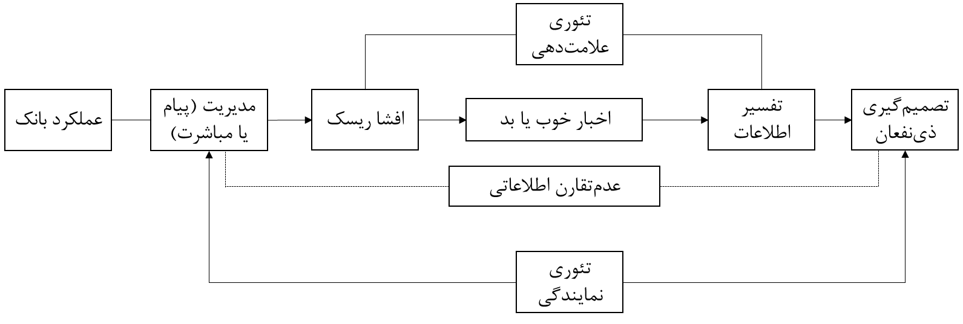

در حال حاضر و بخصوص پس از بحران مالی ۲۰۰۸ افشا و گزارش ریسک مورد توجه نهادهای نظارتی و تنظیم‌کنندگان استانداردها و مقررات مالی قرار گرفته و افشا ریسک به یک افشا اجباری تبدیل شده است. برای این منظور استانداردهای بین‌المللی گزارشگری مالی، با انتشار استاندارد شماره ۷ بر این موضوع تاکید داشته و افشا ریسک را در قالب صورت‌های مالی از مدیریت شرکت‌ها خواسته است. علاوه بر آن بسیاری از نهادهای نظارتی همچون کمیته نظارت بانکی بال، هیات ثبات مالی و بانک مرکزی اتحادیه اروپا و سایر نهادهای مرتبط الزاماتی را برای افشا و گزارش ریسک با تاکید بر نهادهای مالی و اعتباری مقرر نموده‌اند. در این میان کمیته نظارت بانکی بال و هیات ثبات مالی تحت گزارش بهبود افشا ریسک دقیقا الزامات افشا ریسک را مشخص نموده‌اند. همچنین با توجه به آنکه صنعت بانکی در ایران مبتنی بر مقررات اسلامی است، استاندارد ۴ هیات خدمات مالی اسلامی نیز به مساله افشا ریسک و ارائه الزامات آن پرداخته است. در این مقاله با تاکید بر این چهار منبع بین‌المللی (استاندارد بین‌المللی حسابداری شماره ۷، استاندارد اسلامی حسابداری شماره ۴، مقررات اصول ‍۳ کمیته نظارت بانکی بال و گزارش هیات ثبات مالی) به بررسی و مقایسه چارچوب‌های افشا در سطح بین‌المللی و چارچوب استخراج شده از بررسی بخشنامه‌های بانک مرکزی ایران و مقررات سازمان بورس اوراق بهادار پرداخته شده است.

* **هیات تدوین استانداردهای بین‌المللی حسابداری**

هیات تدوین استانداردهای بین‌المللی حسابداری برای بهبود و افشا ریسک تلاش‌های قابل توجه‌ای داشته است. هیات در گام اول و در سال 2001 استاندارد شماره 30 با عنوان: «افشا ابزارهای مالی بانک و موسسات مالی مشابه» را که در سال 1990 منتشر نموده بود، مورد اصلاح و بازبینی قرار داد. نتیجه این اصلاح و بازبینی انتشار استاندارد شماره 7 با عنوان: «ابزارهای مالی: افشا و ارائه» در سال 2005 بود که الزامات افشا ابزارهای مالی و ریسک را ارائه می‌نمود. سپس در سال 2007 الزامات را مورد تجدیدنظر و اصلاح قرار داد و با تاکید بر ارزش منصفانه و ریسک نقدینگی در سال 2009 الزامات اصلاح شده استاندارد شماره ۷ را ارائه نمود. البته در سال 2010 نیز با هدف شناسایی کلیه دارایی‌های مالی معاملاتی اصلاحاتی را منظور نمود. هیات تدوین استانداردهای حسابداری بین‌المللی دو هدف اصلی شامل:

* ارائه وضعیت و عملکرد ابزارهای مالی دارایی و بدهی،
* ارائه اطلاعات کمی و کیفی در رابطه با ریسک و ارزش در معرض خطر ابزارهای مالی شامل افشا ریسک اعتباری، نقدینگی و بازار

را از اهداف اصلی انتشار استاندارد شماره ۷ ذکر نموده است. به‌عبارتی هدف از انتشار استاندارد بین‌المللی حسابداری شماره ۷ آن بود که سهامداران از اطلاعات موجود در خصوص ابزارهای مالی و مدیریت ریسک فعالیت‌های عملیاتی اطلاع حاصل نمایند. الزامات افشا استاندارد شامل افشا اطلاعات در صورت‌های مالی به‌عنوان شاخصی از اطلاعات ریسک مالی اندازه‌گیری شده و مدیریت شده در داخل بنگاه است که گزارش و افشا آن در واقع افشا ریسک از نگاه مدیریت و ارائه اطلاعات به سهامداران و سایر ذی‌نفعان است. این استاندارد محتوای افشایی جدیدی را برای ریسک و مدیریت ریسک قائل شده است و افشا ابزارهای مالی، بهبود و توسعه یافته است. تحت استاندارد ۷ بین‌المللی انتظار می‌رود اقلامی همچون نرخ بهره و نرخ تنزیل، ریسک اعتباری و ریسک نقدینگی، برآورد زیان اعتباری و ضریب سودآوری در صورت‌های مالی افشا و گزارش شوند.

بر این اساس واحد تجاری باید اطلاعاتی را افشا نماید که به استفاده‌کنندگان از صورت‌های مالی در ارزیابی ماهیت و میزان ریسک‌های ناشی از ابزارهای مالی واحد تجاری در پایان دوره گزارشگری که در معرض آنها بوده، کمک نماید. افشا ریسک افشا ارزیابی ماهیت و گستره ریسک ابزارهای مالی است که هر گونه تغییراتی طی یک دوره مالی را شامل می‌شود و علاوه بر آن خلاصه‌ای از افشا کمی هر نوع ریسک در پایان هر دوره گزارشگری، علاوه بر افشا کیفی را شامل می‌شود. به‌عبارتی تحت این استاندارد برای افشا ریسک علاوه بر افشا کیفی، افشا کمی نیز الزامی است. تحت افشا کیفی انتظار می‌رود واحد تجاری برای ریسک دارایی و بدهی مالی:

* ریسک ارزش در معرض خطر ابزارهای مالی و میزان افزایش آن را افشا نماید؛
* هدف، سیاست‌ها و فرآیندهای مدیریت ریسک و روش‌های استفاده شده برای اندازه‌گیری ریسک افشا گردد؛
* و علاوه بر آن هر گونه تغییر در مورد اول یا دوم در دوره گزارشگری قبلی نیز باید افشا شود.

در افشا کمی نیز باید خلاصه‌ای مقادیر کمی و برآورد شده در رابطه با ریسک ارزش در معرض خطر در پایان دوره گزارشگری و برای هر سطح از ریسک، افشا شود. این افشا می‌تواند بر اساس اطلاعاتی باشد که برای افراد کلیدی و در سطح مدیریتی تهیه می‌شود. با توجه به تاکید استاندارد شماره ۷ در خصوص شناسایی کمی و کیفی ریسک بانکی، چارچوب پیشنهادی و الزامات استاندارد ۷ به شرح نمودار ۳ است:

**نمودار ۳: ماهیت افشا کمی و کیفی ریسک در استاندارد شماره ۷**

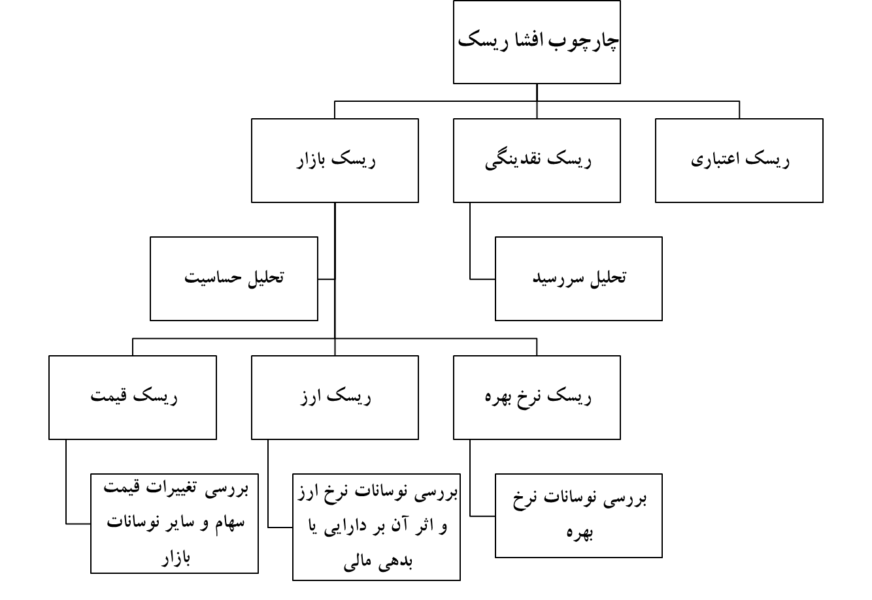

* **هیات خدمات مالی اسلامی**

هیات خدمات مالی اسلامی در سال 2007 و تحت استاندارد شماره ۴ با عنوان «افشا اطلاعات برای ارتقای شفافیت و اصول بازار برای موسسات ارائه‌دهنده خدمات مالی اسلامی»، اصول و مقررات افشا کمی و کیفی ریسک را برای بانک‌ها و موسسات مالی اسلامی ارائه نموده است. در مقدمه این استاندارد هدف از ارائه استاندارد دستیابی به شفافیت و ارتقا اصول بازار در قبال موسسات مالی بیان شده است. بر این اساس مجموعه اصول و مقرراتی برای افشا ارائه شده است که مبتنی بر نوع سهامداران و تمرکز بر پرتفو ریسکی و ثبات مالی متفاوت و متنوع است. علاوه بر آن مبتنی بر آیات قرآن (سوره نسا آیه 135 و سوره متفقین آیه 1 تا ۳) نیز شفافیت و ارائه منصفانه مورد تاکید قرار گرفته‌اند. محتوای این استاندارد متمرکز بر کفایت سرمایه، مدیریت ریسک، بررسی و ارزیابی ناظران، استانداردهای راهبری شرکتی و سهولت دسترسی بازیگران بازار و بخصوص سرمایه‌گذاران به اطلاعات قابل‌اتکا، مربوط، به‌موقع و ارتقای ظرفیت‌های نظارتی است. همچنین در تدوین اصول و مقررات آن از اصول ۳ بال ۲ کمیته نظارت بانکی بال و استانداردهای حسابداری و حسابرسی بین‌المللی استفاده شده و این استاندارد مکمل آنها است. به‌عبارتی هدف پوشش شکاف موجود بین استانداردها و مقررات بین‌المللی با نحوه عمل افشا موسسات مالی اسلامی است. همچنین در صورت وجود اختلاف بین استانداردها با مقررات داخلی یک کشور، این وظیفه مقام ناظر آن کشور است که دلایل تفاوت را شناسایی و در جهت رفع آن اقدام نماید.

از منظر هیات خدمات مالی اسلامی افشا داوطلبانه موسسات مالی اسلامی از طریق کانال‌های دیگر همچون وب‌سایت، رسانه و سایر گزارشات اتفاق می‌افتد. بنابراین افشا کمی و کیفی ذکر شده در این استاندارد اجباری و لازم‌الجرا است. افشا سالانه، فصلی و هر ۶ ماه منطبق با مقررات اصول ۳ بال ۲ الزامی است. تحت این مقررات افشا کیفی مثل اهداف، اصول و سیاست‌های مدیریت ریسک سالانه منتشر می‌شود، اما افشا کمی همچون صورت سرمایه و الزامات کفایت سرمایه و سایر مباحث کمی فصلی گزارش می‌شود. در اصول عمومی استاندارد ۴ بیان شده است که تحت این استاندارد افشا مالی، ریسک و راهبری شرکتی الزامی است و هدف آن افشا اطلاعات ریسک برای سرمایه‌گذاران است تا بتوانند ریسک و بازدهی سرمایه‌گذاری خود را تعیین نمایند و سپس تصمیم لازم را اتخاذ نمایند.

هدف این استاندارد ارائه اصول و مقرراتی است که علاوه بر ارائه شفاف و قابل درک و حفاظت از محرمانگی اطلاعات، امکان مقایسه اطلاعات بین موسسات مالی اسلامی را فراهم نماید. حفاظت از محرمانگی بر این مساله تاکید دارد که افشا نباید ریسک مضاعفی همچون ریسک حقوقی یا رقابتی را بابت افشا اطلاعات حساس به موسسات مالی اسلامی تحمیل نماید. محدوده افشا اطلاعات و محرمانگی اطلاعات معمولا توسط مقام ناظر مشخص می‌شود. علاوه بر آن افشا باید کافی، مناسب و تحت مقررات نظارتی باشد. تحت مقررات نظارتی به این معنی است که آنچه که افشا می‌شود در تضاد با استانداردهای بین‌المللی نباشد، بلکه تکمیل‌کننده آن باشد. به‌طور کلی اعتبار و تناوب و تدوام افشا دو موضوع حائز اهمیت از منظر هیات خدمات مالی اسلامی است. برای تامین اعتبار کنترل‌های داخلی مطلوب و استقرار راهبری شرکتی و پاسخگویی در برابر تمامی فرآیندها الزامی است. این الزامات منجر به افشا بهتر در حوزه ریسک و بازده و عوامل موثر بر آن می‌شود. همچنین افشا کیفی یا افشا موارد با اهمیتی که داده‌های کمی از آن در دسترس نیست، باید کاملا شفاف، با توضیحات کافی ارائه شود. بر این اساس الزامات افشا کمی و کیفی برای ساختار سرمایه و مدیریت ریسک موسسات مالی اسلامی به شرح زیر ارائه شده است. با توجه به تاکید استاندارد شماره ۴ در خصوص شناسایی کمی و کیفی ریسک بانکی، چارچوب پیشنهادی و الزامات استاندارد ۴ به شرح نمودار ۴ است:

**نمودار ۴: ماهیت افشا کمی و کیفی ریسک در استاندارد شماره ۴**

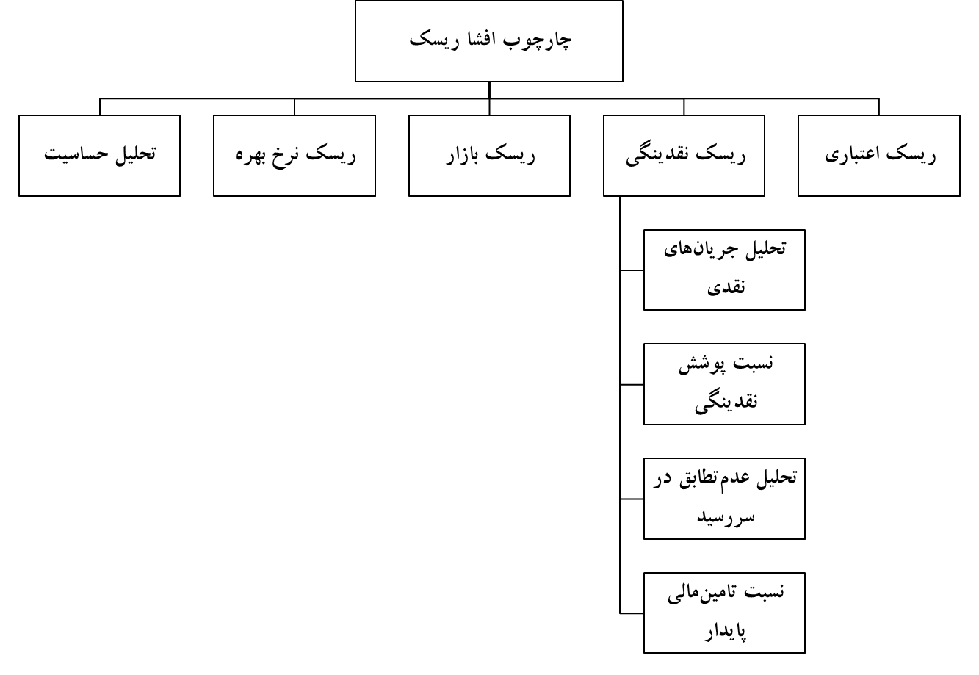

* **هیات ثبات مالی گزارش بهبود افشا ریسک**

در پاسخ به استانداردگذاران و قانون‌گذاران که پس از بحران مالی مجموعه گسترده‌ای از اقدامات را جهت بهبود کیفیت و محتوای افشا صورت‌های مالی بانک‌ها انجام داده‌اند، هیات ثبات مالی نیز در سال 2011 اقداماتی را در این حوزه انجام داده است. تمام این تلاش‌ها در این راستا است که افشا انفرادی و کلی بانک بهبود یابد. افشا با کیفیت ریسک بانک‌ها به‌عنوان یک اقدام عمومی مطلوب دارای اهمیت استراتژیک برای بانک است و مسئولیت احتمالی بانک‌ها در برابر مالیات دهندگان است. افشا با کیفیت ضعیف و نامطلوب می‌تواند منجر به افزایش عدم اطمینان گردد و این مساله بر شاخص‌های اقتصادی همچون سرمایه‌گذاری، تامین‌مالی، اشتغال و ... اثرگذار است. افشا کمی و کیفی ریسک و نحوه عمل مدیریت ریسک باعث ایجاد اطمینان بازار به بانک‌ها شده که این مساله در جذب سرمایه و اعتبار و ارزش شرکت اثرگذار است. افشا با کیفیت ریسک موجب کاهش عدم‌اطمینان و ثبات مالی شده و علاوه بر آن مدیر عامل بانک‌ها برای افشا با کیفیت انگیزه دارند. بنابراین هیات ثبات مالی با همکاری ۹ بانک بین‌المللی، ۴ موسسه حسابرسی بین‌المللی، 10 موسسه تحلیل سرمایه‌گذاری، ۲ موسسه رتبه‌بندی و ۲ شرکت بیمه، اقدام به تدوین و انتشار گزارشی با عنوان: «بهبود افشا ریسک در بانک‌ها» در سال 2012 نمود. این گزارش سه هدف کلیدی را دنبال می‌کرد که عبارتند از هدف این گزارش بهبود کیفیت، پیچیدگی و شفافیت است. افشا ریسک همراه با کاهش راند اطلاعاتی و ساده‌سازی فرآیندهای دسترسی سریع به اطلاعات در بازار است. برای دستیابی به این هدف اقدامات زیر انجام شده است:

* اصول اساسی برای بهبود افشا ریسک تدوین و توسعه یافت.
* پیشنهاداتی برای بهبود افشا ریسک جاری شامل روش‌هایی برای بهبود قابلیت مقایسه ارائه شده است.
* مثال‌های عملی برای ارائه بهترین نحوه عمل افشا ریسک در موسسات مالی و شناسایی پتانسیل‌های افشایی که حذف شده‌اند، ارائه شده است.

این گزارش چک لیست افشا نیست، اما تمام شیوه‌های ممکن افشا ریسک موجود در مجموعه مقررات و استانداردهای بین‌المللی را مطالعه و مبنایی برای ارائه پیشنهاد افشا قرار داده است. برای تامین اهداف ذکر شده هیات ثبات مالی تحت گزارش بهبود افشا ریسک ۷ اصل پایه برای بهبود افشا ریسک ارائه نمود.

* افشا باید شفاف، متعادل و قابل درک باشد.
* افشا باید جامع و شامل همه فعالیت‌های کلیدی و انواع ریسک‌های بانکی باشد.
* افشا باید اطلاعات مرتبط را ارائه نماید.
* افشا باید چگونگی مدیریت ریسک توسط مدیریت را انعکاس دهد.
* افشا باید در همه زمان‌ها ثابت باشد.
* افشا باید در میان بانک‌ها قابلیت مقایسه داشته باشد.
* افشا باید ارائه به‌موقع داشته باشد.

در مدل هیات ثبات مالی بر چگونگی افشا ریسک و آستانه هر ریسک تاکید شده و فرهنگ درک ریسک و استراتژی‌های مدیریت ریسک در قالب مدل‌های تجاری ارائه شده است. در این گزارش الزاماتی برای ارزیابی و بهبود افشا ریسک بانک‌ها در ۳۲ پیشنهاد ارائه شده است و از واژگان کلیدی آن افشا شفاف، قابل درک، مرتبط و قابل مقایسه میان بانک‌ها است. در این ارتباط از سال 2013 تا کنون ۴ گزارش[13] به‌منظور رعایت چارچوب پیشنهادی هیات ثبات مالی توسط بانک‌ها و با عنوان: «گزارش بکارگیری اصول و توصیه‌های گزارش بهبود افشا ریسک بانکی: 2013، 2014، 2015 و 2016» افشا شده است.

الزامات افشا ریسک از منظر هیات ثبات مالی در ۷ بخش تفکیک شده است که شامل افشا عمومی، ریسک حکومتی و استراتژی‌های مدیریت ریسک/ مدل کسب و کار، کفایت سرمایه و دارایی موزون به ریسک، نقدینگی، تامین‌مالی، ریسک بازار و ریسک اعتباری می‌شود. هیات ثبات مالی برای هر بخش پیشنهاد و توصیه‌هایی برای افشا ارائه نموده است که مجموعه بالغ بر ۳۲ پیشنهاد ارائه شده است. با توجه به تاکید گزارش بهبود ریسک در خصوص شناسایی کمی و کیفی ریسک بانکی، چارچوب پیشنهادی و الزامات هیات ثبات مالی به شرح نمودار ۵ است:

نمودار ۵: چارچوب افشا ریسک از منظر هیات ثبات مالی

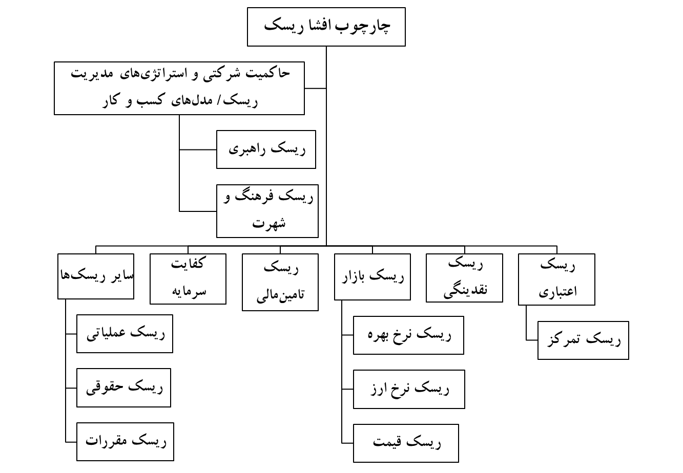

* اصول ۳ کمیته نظارت بانکی بال

بازار و مقررات حاکم بر آن در صورتی می‌توانند به فعالیت بپردازند که اطلاعات قابل اتکا و به موقعی که امکان ارزیابی فعالیت‌های موسسات مالی و غیرمالی را فراهم نماید، در اختیار باشد. در این میان بانک‌ها به‌عنوان بخش با اهمیتی از موسسات مالی و فعال در بازار پول مورد توجه هستند و همواره برای افشا و گزارش فعالیت‌های عملیاتی بانک و ریسک مرتبط با آن تقاضا وجود داشته است. در بازاری که اطلاعات در دسترس عموم و بازیگران مختلف بازار است، فعالیت بانک‌ها در محیطی امن و بدور از بحران انجام می‌شود. در همین ارتباط کمیته نظارت بانکی بال در سال ۱۹۹۸ رهنمود «بهبود شفافیت بانک[14]» را تدوین و منتشر نمود که حوزه افشا و گزارشگری سیستم بانکی را در ۶ طبقه شامل عملکرد مالی، وضعیت مالی (شامل سرمایه، کسری و نقدینگی)، استراتژی و نحوه عمل مدیریت ریسک، ریسک ارزش در معرض خطر (شامل ریسک اعتباری، ریسک بازار، ریسک نقدینگی، ریسک عملیاتی، ریسک حقوقی و سایر ریسک‌ها)، سیاست‌های حسابداری، و مدل کسب و کار، اطلاعات مدیریتی و حاکمیت شرکتی معرفی نمود.

تحت این رهنمود کمیته نظارت بانکی بیان نمود که ارتقا شفافیت و افشا فعالیت‌ها و ریسک ارزش در معرض خطر بانک به برقراری ثبات در سیستم‌های مالی و کارایی در بازار سرمایه منجر خواهد شد. این رهنمود اولین قدم‌ها برای افشا و گزارشگری در بانک بود که افشا ریسک یکی از اجزای اصلی افشا برشمرده شده بود. تحت این گزارش چارچوب مفهومی و مفروضات اولیه در حوزه افشا و گزارشگری بانک‌ها ارائه گردید. با انتشار اولین نسخه از رهنمودهای برقراری و توسعه شفافیت و افشا در بانک‌ها، اقدامات و رهنمودهای مختلفی در این حوزه از طرف کمیته نظارت بانکی بال به تنهایی و یا در همکاری با سایر نهادهای نظارتی مالی و بانکی انجام، منتشر و منبع تدوین استاندارد و مقررات در سایر کشورها قرار گرفت.

علاوه بر رهنمود «بهبود شفافیت بانکی»، کمیته نظارت بانکی بال با تاکید بر مساله نظارت و در سال 1997 سندی را متضمن بر ۲۵ اصل اساسی یا به‌عبارتی اصول ۲۵ گانه‌ای را تحت عنوان «اصول اساسی برای نظارت بانکی موثر» تدوین و منتشر نمود. نکته قابل توجه در این سند بازبینی و اصلاحات بعدی آن است؛ به‌گونه‌ای که در سال ۲۰۰۶ بازنگری اولیه‌ای انجام و سپس در سال ۲۰۱۲ و پس از بحران مالی سال‌های ۲۰۰۷ و ۲۰۰۸ بازنگری مجددی انجام و ۴ اصل جدید به آن افزوده گردید که به اصول ۲۹ گانه نظارت موثر بانکی ارتقا یافت. به‌طور کلی نسخه سال ۲۰۱۲ سه موضوع اصلی را مبنای کار خود قرار داد که عبارتند از:

1. رویکرد آینده‌نگر به‌منظور نظارت موثر بر بانک‌ها،
2. نظارت موثر مبتنی بر تجزیه و تحلیل ریسک و مداخله زودهنگام مقام ناظر بانکی در صورت لزوم،
3. ارزیابی مشخصه‌های ریسکی بانک با توجه به میزان ریسک موجود در عملیات و تحمل ریسک از طرف بانک.

همچنین در این نسخه بر دو موضوع حاکمیت شرکتی و شفافیت و افشا اطلاعات بانکی تاکید بسیاری شده است، اما در حوزه افشا و پس از رهنمود «بهبود شفافیت بانکی»، کمیته نظارت بانکی بال در همکاری مشترک با بانک مرکزی کشورهای گروه [15]۱۰ (CGFS)، موسسه بین‌المللی ناظران بیمه‌ای[16] (IAIS) و سازمان بین‌المللی کمیسیون‌های اوراق‌بهادار[17] (IOSCO)، توصیه و پیشنهاداتی برای بهبود افشا و گزارشگری در بانک‌ها در سال ۲۰۰۱ ارائه نمود[18].

تحت این گزارش سه طبقه برای افشا شناسایی شد. طبقه اول افشا وضعیت مالی و ریسک مرتبط با آن برای استفاده‌کنندگان از اطلاعات، طبقه دوم فراهم نمودن اطلاعات با لحاظ نمودن شرط هزینه و منفعت و در نظر گرفتن هزینه‌های افشا و طبقه سوم که ضرورت افشا کیفی یا افشا مفاهیم و روش‌ها را قبل از افشا کمی برای درک درست افشا کمی بیان می‌کند، بود. این گروه با بررسی داده‌ها و مطالعات سابق سه نتیجه کلی را برای بهبود افشا ارائه نمودند که حول محور ریسک و مدیریت آن می‌چرخید.

نتیجه اول آنکه برای افشا عمومی باید تصویر مفهوم و قابل درک از ماهیت و گستره ریسک مالی بانک و اثر آن بر نحوه عمل مدیریت بانک ارائه شود که برای این منظور لازم است بین افشا کمی و کیفی تعادل برقرار باشد. در مورد وجود این اصل اختلاف نظری وجود ندارد، اما در رابطه با تعادل و میزان آن ضرورت دارد تمرکز و کار شود. نتیجه دوم این است که افشا باید محتوای نحوه عمل مدیریت ریسک را نشان دهد. در این گزارش بر اقلام ریسک، پارامترهای داخلی موثر بر آن و طبقات ارزش در معرض خطر بانک که در ارزیابی و مدیریت ریسک زمانی که اطلاعات مفهوم و قابل مقایسه از ریسک در دسترس نیست، تاکید شده است. به‌عبارتی با وجود آنکه قابلیت مقایسه اطلاعات ببه عنوان یک اصل پذیرفته شده است، اما باید توجه نمود که این امکان برای بانک‌ها و در مقوله ریسک همواره فراهم نیست. نتیجه سوم این است که اطلاعات در رابطه با ارزش در معرض خطر طی دوره، می‌تواند تصویر مفهوم و قابل درکی از پرتفو ریسک در پایان دوره ارائه دهد. این اطلاعات که به اطلاعات افشا شده پایان دوره متصل هستند، تصویر بهتری در اختیار اعتباردهندگان و سرمایه‌گذاران می‌گذارد.

علاوه بر رهنمودهایی که دقیقا شفافیت بانکی را هدف طرح مساله قرار داده بودند، کمیته نظارت بانکی بال، اصول ۳ از بال ۲ را دقیقا به مساله شفافیت بانک‌ها اختصاص داد. به‌عبارتی بال ۱ که در سال 1988 منتشر شد به مساله کفایت سرمایه برای پوشش سه نوع ریسک شامل ریسک اعتباری، ریسک عملیاتی و ریسک بازار در بانک‌ها پرداخت. با رخداد بحران مالی آسیا در سال‌های 1997 تا 1998 کمیته نظارت بانکی بال با هدف برنامه‌ریزی جدی برای کنترل ریسک بانک‌ها کارگروهی را تشکیل داد که خروجی این کارگروه پس از ۶ سال و در سال 2004 بال ۲ تحت سه رکن اصلی سرمایه، نظارت و شفافیت بود. رکن اول سرمایه تکمیل کننده مباحث موجود در بال ۱ بود، اما بال ۱ در برابر مباحثی همچون نظارت، حاکمیت شرکتی، مدیریت ریسک و شفافیت بانکی ساکت بود که در نتیجه آن بال ۲ ارائه شد. نکته قابل توجه آن است که اهم مسائل بال ۱ تا بال ۳ در افشا و گزارش بانک ارائه می‌شود.

تاکید بر شفافیت و افشا بخصوص افشا ریسک در سیستم بانکی منجر به آن شد که در ژانویه 2015 کمیته بال الزامات افشا ریسک تحت اصول ۳ بال ۲ را با حفظ چارچوب اصلی سند اولیه منتشره، مورد اصلاح و بازبینی قرار دهد. اصلاحات جدید با هدف بهبود الزامات افشا در سیستم بانکی و با عنوان «الزامات افشا بال ۳: بهبود و تلفیق» ارائه شد که در حال حاضر آخرین نسخه نهایی نسخه مارس 2017 است.

در نهایت بال ۳ که پاسخی از طرف کمیته نظارت بانکی بال به بحران مالی بین‌المللی در سال‌های ۲۰۰۷ تا ۲۰۰۸ بود، با طرح مباحث مربوط به کسری نقدینگی و شاخص‌های کلیدی نقدینگی، الزامات شناسایی بانک‌هایی با اهمیت سیستماتیک در سطح بین‌المللی، معرفی نسبت‌ اهرمی و طرح مباحث کفایت سرمایه برای پوشش ریسک و کسری سرمایه الزامات جدیدی را در حوزه شناسایی و افشا ریسک در بانک ارائه نمود که تحت نسخه «الزامات افشا بال ۳: بهبود و تلفیق، مارس 2017» الزامات افشا بال ۳ نیز پوشش داده شده است. تحت این مقررات چارچوب کلی افشا در نمودار ۶ ارائه شده است.

نمودار ۶: چارچوب پیشنهادی گزارش ریسک در شبکه بانکی (کمیته نظارت بانکی بال)

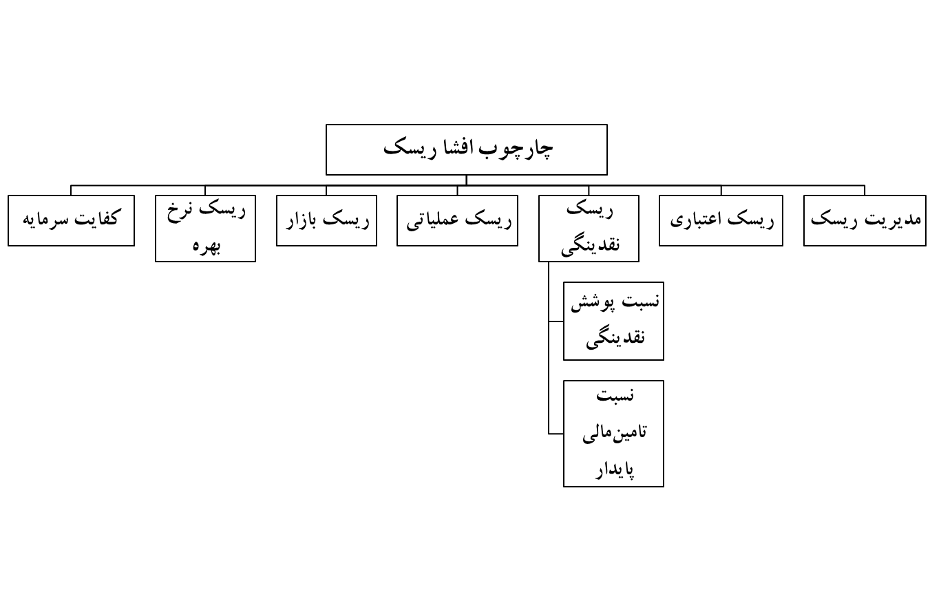

* **الزامات افشا ریسک در ایران**

در ایران نیز استاندارد شماره ۱ حسابداری ایران هدف‌ صورت‌هاي‌ مالي‌ را ارائه‌ اطلاعاتي‌ تلخيص‌ و طبقه‌بندي‌ شده‌ از وضعيت‌ مالي‌، عملكرد مالي‌ و انعطاف‌پذيري‌ مالي‌ واحد تجاري‌ معرفی می‌نماید كه‌ براي‌ طيفي‌ گسترده‌ از استفاده‌كنندگان‌ صورت‌هاي‌ مالي‌ در اتخاذ تصميمات‌ اقتصادي‌ مفيد واقع‌ شود. با تاکید بر این استاندارد، صورت‌های مالی از قبیل ترازنامه، صورت سود و زیان و صورت جریان وجوه نقد بانک‌ها مبتنی بر استانداردهای حسابداری ایران افشا می‌شود و انتظار می‌رود صورت‌های مالی حاوی اطلاعاتی باشد که به سرمایه‌گذاران در پیش‌بینی حجم، مقدار و زمان‌بندی جریان‌های نقدی بانک‌ها کمک نماید. همچنین انتظار می‌رود که بانک‌های عضو بورس اوراق بهادار سایر گزارشات و افشائیات الزامی بازار سرمایه و بانک مرکزی را نیز ارائه نمایند.

بررسی‌ها نشان می‌دهد که بانک‌های عضو بورس اوراق‌بهادار تهران موظف هستند مطابق با مفاد ماده 232 اصلاحیه قانون تجارت (مصوب 1347) و ماده 41 و 45 قانون بازار اوراق‌بهادار و رعایت مفاد دستورالعمل اجرایی افشای اطلاعات شرکت‌های پذیرفته شده در سازمان بورس و اوراق‌بهادار تهران گزارش فعالیت و وضعیت عمومی خود را طی یک‌سال مالی افشا نمایند و یکی از گزارشاتی که بانک‌های بورسی موظف به انتشار آن هستند، گزارش فعالیت هیات مدیره است که زیربخشی تحت عنوان خلاصه وضعیت ریسک بانک در آن قرار دارد. همچنین افشا ریسک توسط بانک‌ها به موجب مقررات ابلاغ شده از سوی بانک مرکزی به بانک‌ها، افشا اجباری تحت قوانین و مقررات است و بررسی بخشنامه‌های منتشره بانک مرکزی نشان می‌دهد که بانک مرکزی برای مدیریت ریسک و نظارت و کنترل بر ریسک بانک‌ها تلاشی را از سال ۱۳۸۲ تا کنون آغاز نموده است و طی این دوره بالغ بر ۸ بخشنامه برای افزایش افشا و گزارشگری ریسک منتشر نموده است. بر این اساس چارچوب افشا ریسک در بانک‌ها و موسسات مالی و اعتباری ایران مطابق با نمودار ۷ است.

**نمودار ۷: الزامات افشا کمی و کیفی ریسک در بخشنامه‌ها و مقررات ایران**

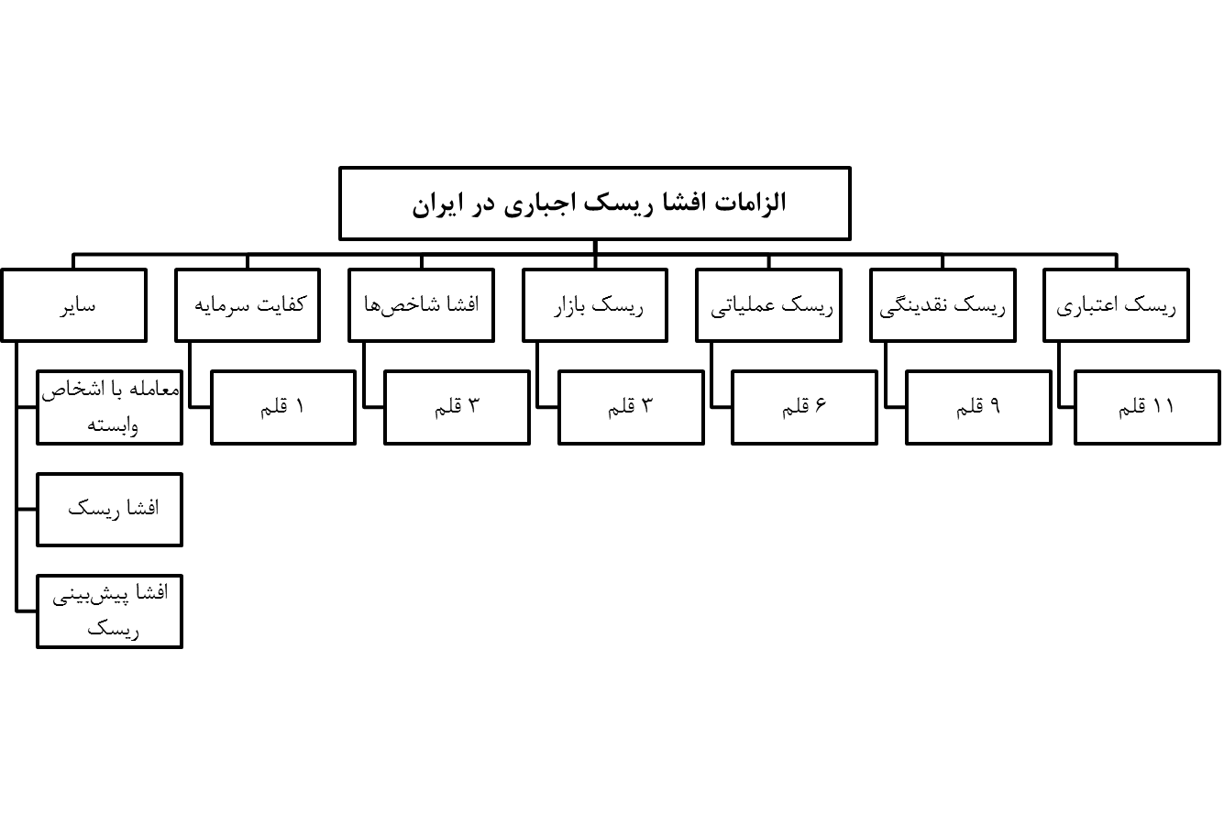

بررسی گزارش فعالیت هیات مدیره نیز نشان می‌دهد تنها بخش کوچکی از گزارش و در قالب عنوان حاکمیت شرکتی به بررسی وضعیت ریسک پرداخته است که البته شیوه افشا و گزارشگری یکسانی برای همه بانک‌ها ندارد. در این گزارش برخی از بانک‌ها تحلیل آماری مختصری بر روی چند نسبت را در قالب گزارش ریسک ارائه می‌دهند و برخی دیگر از بانک‌ها در قالب ادبیاتی تئوریک، فعالیت‌های انجام شده در این حوزه برای دوره یکساله را گزارش می‌نمایند. بنابراین گزارش ریسک (آماری یا توصیفی) از طرف بانک در قالب گزارش هیات‌مدیره قابلیت مقایسه برای استفاده‌کنندگان را ندارد و با توجه به آنکه معیار مشخصی برای ارائه اطلاعات ریسک و مدیریت ریسک در اختیار بانک‌ها نیست، این افشائیات بیشتر جنبه رعایت سطحی برخی از بخشنامه‌ها را داشته و امکان عرضه آن در سطح ملی و بین‌المللی به‌عنوان یک کالای بااهمیت اطلاعاتی در رابطه با بانک را ندارد.

همچنین بررسی بخشنامه‌های منتشره از سوی مقام ناظر بانکی (بانک مرکزی جمهوری اسلامی)[19] نشان می‌دهد بانک مرکزی ایران برای مدیریت ریسک و نظارت و کنترل بر ریسک تلاشی را از سال 1383 تا 1394 آغاز نموده است. بررسی اجمالی این انتشارت نشان می‌دهد که الزامات افشا ریسک ترجمه روانی از رهنمودهای کمیته نظارت بانکی بال است که با شرایط ایران تطبیق داده شده‌ و در قالب بخشنامه یا رهنمود به بانک‌ها ابلاغ شده است. در سال 1393 بانک مرکزی با انتشار ضوابط ناظر بر حداقل استانداردهای شفافیت و انتشار عمومی اطلاعات توسط موسسات اعتباری در حوزه افشا ریسک اقدامات قابل توجه اما محدودی را انجام داده است، زیرا این بخشنامه تجمیع و خلاصه بخشنامه‌های قبلی بانک مرکزی است.

به‌طور کلی مبحث شفافیت و افشا در سیستم بانکی کمتر مورد توجه بوده است و با وجود بخشنامه‌های متعدد بانک مرکزی، الزامات افشا معمولا در این بخشنامه‌ها حلقه مفقودی است. بنابراین با توجه به تاکید قانون برنامه پنجم توسعه (1389)، افزایش شفافیت بانکی مورد توجه بوده و مساله ریسک به‌عنوان یکی از بااهمیت‌ترین‌مسائل در شبکه بانکی به الزامات و رهنمودهای افشا و گزارشگری مشخصی نیاز دارد. در گزارش 1393 بانک مرکزی (ضوابط ناظر بر حداقل استانداردهای شفافیت و انتشار عمومی اطلاعات توسط موسسات اعتباری) سرفصلی (بخش سوم: انتشار اطلاعات مربوط به مدیریت ریسک) برای گزارش ریسک لحاظ شده است و بانک مرکزی در بندهای مختلف و تحت ماده ۶ تا ماده ۱۰ بانک‌ها را ملزم به افشا سیاست و خط‌مشی ریسک اعتباری، نقدینگی، بازار و عملیاتی نموده است.

در سال 1394 کارگروه مطالعاتی استانداردهای حسابداری بین‌المللی در ایران پژوهشی در ارتباط با چارچوب گزارشگری مالی بانک‌های ایران تدوین و ارائه نمودند که یکی از خروجی‌های این پروژه انتشار صورت‌های مالی نمونه بانک‌ها بود. در صورت‌های مالی نمونه مطابق با استاندارد‌های حسابداری بین‌المللی سرفصلی برای افشا و گزارش ریسک و تحت چهار نوع ریسک شامل ریسک اعتباری، ریسک نقدینگی، ریسک عملیاتی و ریسک بازار منظور شده است. در مقدمه این سرفصل آمده است که «ساختار این بخش از گزارشگری بانک با توجه به مجموعه رهنمودهای مدیریت ریسک صادره از کمیته بال (بال II) و استانداردهای بین‌المللی گزارشگری مالی تنظیم گردیده است.».

تحت این چارچوب از بانک‌ها خواسته شده است که اطلاعات کیفی و کمی ریسک را تحت جداول و شکل‌های مشخص افشا و گزارش نمایند که تا حدودی برگرفته از مواد قانونی و مقررات در بخشنامه‌های قبلی بانک مرکزی در این حوزه است. برخی از افشائیات خواسته شده در چارچوب پیشنهادی تحت سرفصل‌های دیگر در صورت‌های مالی قبل افشا می‌شده است که اکنون تحت این چارچوب تمرکز ارائه و افشا حول یک محور ایجاد شده است. این چارچوب با چارچوب پیشنهادی گزارشگری مالی در بانک‌ها ارائه شده توسط موسسه KPMG مشابه و نزدیک است. چارچوب KPMG در راستای انطباق گزارشگری ریسک در صورت‌های مالی منطبق با استاندارد شماره ۷ گزارشگری مالی بین‌المللی ارائه شده است، اما لزوما تاییدی بر مناسب بودن این ساختار برای افشا ریسک در ایران نیست، بخصوص آنکه برای افشا ریسک الزامات و مقررات متنوعی وجود دارد که در این مقاله به آن پرداخته شد. بررسی عملکرد بانک‌ها در سال 1395 بابت رعایت افشا ریسک تحت این الزامات در نمودار ۸ نشان داده شده است.

**نمودار ۸: لگاریتم مجموع افشا بانک‌های عضو بورس اوراق بهادار در سال 1395**

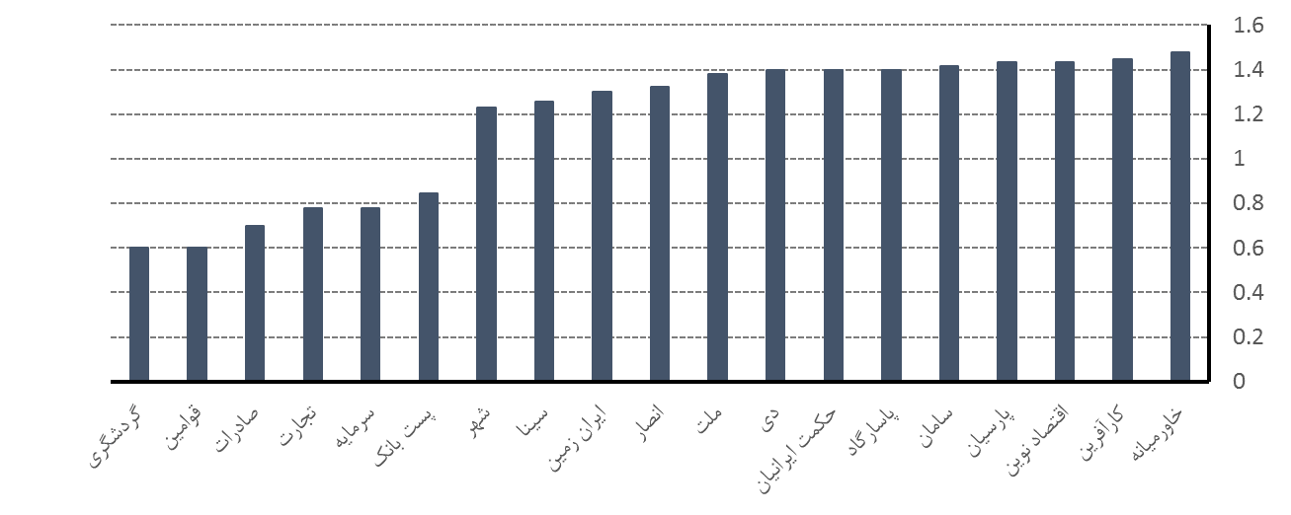

همانطور که در نمودار ۸ نشان داده شده است، بانک خاورمیانه در مقایسه با سایر بانک‌ها بهترین سطح افشا ریسک را داشته و پس از آن بانک کارآفرین و اقتصاد نوین قرار دارند. بانک خاورمیانه، کارآفرین و اقتصاد نوین به ترتیب از ۳۶ قلم افشا ریسک، 30 قلم، 28 و 27 قلم را افشا نموده و دو بانک گردشگری و قوامین تنها ۴ قلم از ۳۶ قلم را در صورت‌های مالی پایان سال 1395 افشا نموده بودند.

مقایسه و بررسی چارچوب‌های بین‌المللی برای افشا ریسک در بانک‌ها نشان می‌دهد که می‌توان با تحلیل و بررسی این چارچوب‌ها به چارچوب جامعی برای افشا ریسک در بانک‌های ایران رسید و چالش فقدان گزارش ریسک به‌طور مجزا یا گزارش و افشا ریسک بانک‌ها تحت یادداشت‌های همراه و یا در گزارش هیات مدیره به مجمع را رفع نمود. علاوه بر آن انجام کار تحقیقاتی در این حوزه می‌تواند گزارشگری صنعت بانکی ایران را بهبود بخشیده و منجر به تولید گزارشات با ثبات رویه، قابل اتکا و مرتبط از وضعیت نماید که این مساله همراستا با مقررات و استانداردهای بین‌المللی است.

تدوین چارچوب یا مدل مناسب افشا و گزارشگری ریسک بانک‌های تجاری نه تنها یک نیاز داخلی برای مقام ناظر، قانون‌گذار و استفاده‌کنندگان صورت‌های مالی است، بلکه یک ضرورت در ارتباطات بین‌المللی و جذب سرمایه‌گذاران خارجی است. یک سرمایه‌گذاری خوب از موازنه بازدهی با ریسک تغذیه می‌شود و زمانی که سرمایه‌گذار نتواند میزان ریسک را درک نماید، اقدام به سرمایه‌گذاری توجیه عقلایی و منطقی نمی‌یابد. بنابراین افشا و گزارش ریسک در حوزه بانک‌های تجاری تحت مدل یا چارچوب مشخص امکان ارائه اطلاعات مفید، قابل‌اتکا و قابل‌مقایسه را برای همه گروه‌های ذی‌نفع داخلی و بین‌المللی فراهم می‌کند. همچنین طراحی چارچوب مناسب افشا و گزارشگری ریسک بانک‌های تجاری همسو با تغییرات و تحولات بین‌المللی در این حوزه قابل توجه است. در این مقاله چارچوب‌های متنوع افشا و گزارش مورد تحلیل و بررسی قرار گرفت. خروجی این بررسی نشان می‌دهد که امکان استخراج چارچوب مطلوب و جامع برای افشا و گزارش ریسک بانک‌ها در ایران وجود دارد.

جمع‌بندی

افشا و گزارشگری ریسک بانک‌ها و موسسات مالی و اعتباری از طرف گروه‌های ذی‌نفع تقاضا دارد. سهامداران و سپرده‌گذاران بانکی به واسطه تجهیز منابع بانک‌ها و سرمایه‌گذاری در بانک‌ها به سطح ریسک موجود در فعالیت‌های بانک علاقمند هستند. گزارش و افشا ریسک در بانک‌ها به آنها در برآورد مناسب از سطح بازدهی و معقول بودن سرمایه‌گذاری کمک می‌کند. مدیران بانکی برای شناخت و کنترل اهم فعالیت‌هایی که در کل سیستم بانک در حال اجرا و پیاده‌سازی است به شاخص ارزیابی نیاز دارند تا به‌موقع از بروز بحران و شوک در بانک، کاهش ارزش بنگاه و در نهایت ورشکستگی ممانعت نمایند. شاخص‌ کلیدی در ارزیابی آنها میزان انحراف از هدف یا ریسک فعالیت‌های اعتباری، تامین‌مالی، بازار و عملیاتی است. بنابراین گزارش ریسک به آنها در تدوین اهداف سازمان و هدایت و کنترل درست سازمان کمک می‌کند.

قانون‌گذاران و ناظران بانکی مرجع دولت برای کنترل و نظارت بر حفظ ثبات و ایجاد رشد در اقتصاد هستند. کنترل و نظارت بر ریسک از فعالیت‌های کلیدی قانون‌گذاران و ناظران بانکی است. در این زمینه آنها به‌دنبال ارائه چارچوب‌های مناسب کنترلی و نظارتی هستند و این در حالی است که پایه و اساس کنترل و نظارت شفافیت و گزارشگری موضوعات مختلف بانکی از جمله ریسک است. همچنین گزارش ریسک در بخش بانکی بر کارایی، اثربخشی و شفافیت در بازار سرمایه اثرگذار است. یکی از اهداف ناظران بازار سرمایه، ایجاد و حفظ شفافیت بازار و گزارشگری با هدف بهبود تصمیم‌گیری توسط سرمایه‌گذاران است. همچنین افشا و گزارشگری در بازار مطابق با ادبیات تجربی در این حوزه، کاهنده عدم‌تقارن اطلاعاتی است. بنابراین افشا ریسک، گزارشی است که بر انتظار سرمایه‌گذاران صنعت بانکی از بازده و ریسک اثرگذار است و در تخصیص بهینه منابع موثر می‌باشد.

از مهمترین وظایف دولت‌ها رشد و حفظ ثبات اقتصادی است. بانک‌ها به‌عنوان واسطه‌گر وجوه نقش با اهمیتی در حفظ ثبات اقتصادی دارند. بنابراین چارچوب مناسب و اجرایی برای افشا و گزارشگری ریسک برای این گروه نیز حائز اهمیت است. به‌عبارتی ثبات اقتصادی، رشد اقتصادی، ایجاد نظام تامین‌مالی با سطح ریسک و بازدهی معقول، کنترل و نظارت موثر بر ریسک با هدف ممانعت از بحران و شوک مالی در بازارهای مالی و عدم‌تقارن اطلاعاتی در محیط کسب و کار با سطح ریسک شبکه بانکی که بخش با اهمیتی در تامین‌مالی و پویایی اقتصاد هر کشوری است، در ارتباط می‌باشد و این مهم غیرمستقیم بر رفاه و اطمینان از محیط کسب و کار جامعه اثرگذار است. بنابراین افشا و گزارشگری ریسک شبکه بانکی در جهت برقراری شفافیت و ثبات در بازارهای مالی، حائز اهمیت است.

بررسی قوانین و مقررات موجود در حوزه افشا و گزارش ریسک در بانک‌های تجاری ایران نشان می‌دهد که با وجود قوانین و مقررات متنوع در این حوزه، تا کنون گزارش منسجم، یکپارچه، قابل‌مقایسه و قابل‌اتکایی از افشا و گزارش ریسک در صورت‌های مالی، یادداشت‌های همراه و سایر گزارشات بانک‌های تجاری در ایران وجود نداشته است. در حوزه افشا ریسک، بانک‌ها یا گزارشی را افشا ننموده و یا آنکه به‌صورت پراکنده و با روش‌های مختلف، مختصری به شرح استراتژی‌های مورد نظر برای مدیریت ریسک پرداخته و در بهترین حالت در گزارش هیات مدیره به افشا و گزارش چند نسبت پرداخته‌اند. علاوه بر آن افشا ریسک بانک‌ها از سال 1394 به بعد نیز با ثبات رویه بین بانک‌ها نبوده و برخی از بانک‌ها این الزامات را رعایت نکرده‌اند. بنابراین در شرایط حاضر مدل یا چارچوب افشا و گزارشگری مناسب ریسک منطبق با مقررات و استانداردهای بین‌المللی و مدیریت ریسک در بانک‌های تجاری ایران یک نیاز است و طراحی مدل مناسب افشا و ارائه پیشنهادات کاربردی برای تدوین استانداردهای گزارشگری یا مقرراتی در این حوزه قابل توجه است. همچنین عدم وجود تحقیقات کافی در حوزه افشا و گزارشگری ریسک در بازار پولی کشور و عدم توجه کافی به مقوله ریسک در این بازار و از بعد استانداردهای نظارتی آن قابل توجه است. شبکه بانکی کشور به‌عنوان واسطه‌گر مالی نقش بااهمیتی در میان سایر نهادهای تامین‌مالی در اقتصاد ایران دارد که با انواع مختلف ریسک مواجه است. در ارتباط با افشا و گزارشگری ریسک در شبکه بانکی، تا کنون به‌استثنای اهتمامی که بر محاسبه و اندازه‌گیری نسبت کفایت سرمایه با روش یکسان و قابل‌مقایسه بین‌بانک‌ها وجود داشته است، در سایر حوزه‌های ریسک و بخصوص ریسک نقدینگی و اعتباری در شبکه بانکی ایران حلقه مفقودی وجود دارد و چنانچه بانک‌ها در حوزه ریسک اعتباری اقدامی انجام داده باشند این اقدام از یک روش یکسان نظارتی تبعیت نمی‌کند و علاوه بر آن اطلاعاتی در این رابطه به‌طور مشخص و شفاف افشا نمی‌شود.

مسلما هر بازاری از جمله بازارهای مالی ایران از تغییر و تحولات بین‌المللی، بحران‌ها و تهدیدات مالی جهانی و ملی اثر می‌پذیرد. هر تغییر و تحولی با ریسک در ارتباط است و مشاهده ریسک ناشی از این تحولات به ابزار مناسب و قابل‌مقایسه در سطح شبکه بانکی کشور نیاز دارد. عدم‌توفیق در افشا و گزارش ریسک قابل اتکا و قابل مقایسه بین‌بانک‌های ایران با وجود مقررات در حوزه افشا ریسک، حاکی از وجود چالش‌هایی در افشا و گزارش ریسک است که فقدان چارچوب مطلوب برای افشا یکی از این چالش‌ها است و این در حالی است که بررسی این مقاله نشان می‌دهد برای افشا ریسک در بانک‌ها و موسسات مالی و اعتباری چارچوب‌های متنوع و قابل دفاعی وجود دارد که ضرورت دارد به آن توجه شود.

منابع

1. Nejia Moumen Hakim Ben Othman Khaled Hussainey, (2015), The Value Relevance of Risk Disclosure in Annual Reports: Evidence from MENA Emerging Markets, Research in International business and finance.
2. panelPaul MHealyKrishna GPalepu, (2001), information asymmetry, corporate disclosure, and the capital markets: A review of the empirical disclosure literature☆Journal of Accounting and Economics, Volume 31, Issues 1–3, September 2001, <https://doi.org/10.1016/S0165-4101(01)00018-0>
3. Acharya, Viral, Heitor Almeida and Murillo Campello (2007), Is Cash Negative Debt? - A Hedging Perspective on Corporate Financial Policies, Journal of Financial Intermediation, 16(4), 515-554.
4. Lajili, K., and D. Zéghal. (2005). A content analysis of risk management disclosures in Canadian Annual Reports. Canadian Journal of Administrative Sciences, 22 (2): 125-142.
5. Kothari, S.P., Shu, S., Wysocki, P., 2009. Do managers withhold bad news? Journal of Accounting Research 47, 241–276.
6. Hyonok Kim, Yukihiro Yasuda, 2017, Business Risk Disclosure and Firm Risk: Evidence from Japan, Research in International Business and Finance.
7. The Institute of Chartered Accountants in England and Wales (ICAEW), 2011, reporting business risk: meeting expectations information for better markets initiative.
8. The Institute of Chartered Accountants in England and Wales (ICAEW), 1999, No surprises: Working for better risk reporting.
9. Spira, L. and Page, M. (2009), “Regulation by Disclosure: the Case of Internal Control”, Journal of Management and Governance. 14(4), p.409-433.
10. Miihkinen, A. (2013). The usefulness of firm risk disclosures under different firm riskiness, investor-interest, and market conditions: New evidence from Finland. Advances in Accounting, incorporating Advances in International Accounting 29, 312-331.
11. Solomon, J. F., Solomon, A., Norton, S. D. (2000). A conceptual framework for corporate risk disclosure emerging from the agenda for corporate governance reform. The British Accounting Review 32, 447-478.
12. Schrand C. and J. Elliot, (1998) “Risk and financial reporting: A summary of the discussion at the 1997 AAA/FASB conference”. Accounting Horizons, 12(3), 271-282.
13. Linsley P. M., Shrives, P. J. (2006). Risk reporting: A study of risk disclosures in the annual reports of UK companies. The British Accounting Review 38, 387-404.
14. Hassan, M. K. (2008). The level of corporate risk disclosure inUAE. Paper presented at the A Paper presented at the British accounting Association Conference, Blackpool, April.
15. W.R. Scott, Financial Accounting Theory (Third ed.), Pearson Education Canada Inc. (2003) [xii+509 pp
16. P. Linsley, P. ShrivesRisk management and reporting risk in the UK, Journal of Risk, 3 (1) (2000), pp. 115-129

Review of domestic and international regulations and standards for risk disclosure in banks

Abstracts

Purpose: Reporting by stakeholder groups, especially shareholders, has always been a demand And reporting and disclosure for the banking network is important. In Iran, banks require disclosing and reporting information and financial and economic events, but there are many international rules and standards for this disclosure .In addition, domestic regulations and requirements are also unclear due to the dispersion and lack of a suitable risk-disclosure framework for banks; his has created a research gap in this area. In this paper extracts the framework or model of risk disclosure of Iranian banks by reviewing regulations, circulars, and we studies the comparison of this framework with international frameworks.

Methodology: This paper uses a qualitative content analysis method, focusing on four standards and regulations includes IFRS No.7, IFSB No.4, enhanced risk disclosure FSB, BIS Pillar3 investigates the disclosure requirements and items at the international requirement And we extract the framework for risk disclosure based on international standards and regulations. In addition, by reviewing internal regulations, we identify the framework or model for risk disclosure of risk in Iranian banks that these frameworks analyze in a comparative way.

Finding: The results of this survey at the level of key codes and sub-sections show that the Iran's Disclosure Framework is almost identical with the framework of IFRS; however, this framework does not cover the requirements of BIS, FSB AND IFSB in some of the main codes and sub-sections. Therefore, there is a need to review regulations and develop a risk-disclosure framework for Iranian banks.

Innovation: Through this paper, there has been an awareness of the regulatory requirements for disclosure in Iran. Prior to this, the disclosure requirements in Iran dispersed under the regulations of the Stock Exchange and the Central Bank Directives since 2004. There was no empirical research in this area due to the lack of an index or framework for disclosure, which covers this research gap.

Key words: bank, Accounting Disclosure Circulars and Regulations, International Financial Reporting Standard No. 7, Islamic Financial Services Boards Standards No. 4, Banking Institution Supervision Pillar 3, and enhanced of risk disclosure in banks Financial Stability Boards.

JEL Coding: G21, G28, M41

1. Financial Stability Forum
2. Linsley and Shrives
3. Solomon et al.
4. Basel Committee on Banking Supervision (1998) ‘Enhancing Bank Transparency’, BIS.
5. Report of the Financial Stability Forum on Enhancing Market and Institutional Resilience (2008)
6. Banking Crisis: Reforming Corporate Governance and Pay in the City (2009)
7. A Review of Corporate Governance in UK Banks and Other Financial Industry Entities (2009)
8. Corporate Governance in Financial Institutions and Remuneration Policies (2010)
9. Effective Company Stewardship: Enhancing Corporate Reporting and Audit (2011)
10. Ross
11. Jensen and Meckling
12. Healy and Palepu
13. لینک زیر آرشیوی از گزارشات افشا شده پس از انتشار گزارش بهبود افشا ریسک بانکی را ارائه نموده است.

    http://www.fsb.org/source/edtf/
14. <https://www.bis.org/publ/bcbs41.htm>
15. the Committee on the Global Financial System of the G-10 central banks
16. the International Association of Insurance Supervisors
17. the International Organization of Securities Commissions
18. <https://www.bis.org/publ/joint01.htm>
19. بخشنامه‌های بانک مرکزی در وب‌سایت بانک مرکزی، قوانین و مقررات، بخشنامه‌ها، بخشنامه‌های نظارت به‌ترتیب سال از 1379 تا کنون در اختیار عموم قرار دارد. خلاصه بخشنامه‌های بانک مرکزی با محوریت ریسک در بانک‌ها با بررسی کلید واژه ریسک از مجموعه بخشنامه‌های منتشره استخراج و مورد بررسی در این رساله قرار گرفته است.